ОТЧЕТ ПО 4 ЭТАПУ ИНДИВИДУАЛЬНОГО ПРОЕКТА

Добавить к сайту ссылки на научные и библиометрические ресурсы и посты

Коняева Марина Александровна

Содержание

# Цель работы

Добавить к сайту ссылки на научные и библиометрические ресурсы.

# Задание

1. Зарегистрироваться на соответствующих ресурсах и разместить на них ссылки на сайте: eLibrary : https://elibrary.ru/; Google Scholar : https://scholar.google.com/; ORCID : https://orcid.org/; Mendeley : https://www.mendeley.com/; ResearchGate : https://www.researchgate.net/; Academia.edu : https://www.academia.edu/; arXiv : https://arxiv.org/; github : https://github.com/.
2. Сделать пост по прошедшей неделе.
3. Добавить пост на тему: Работа с библиографией.

# Выполнение лабораторной работы

1. Добавим к сайту ссылки на научные и библиометрические ресурсы, зайдя в нужный файл и изменив там данные (Изображение 1.1)

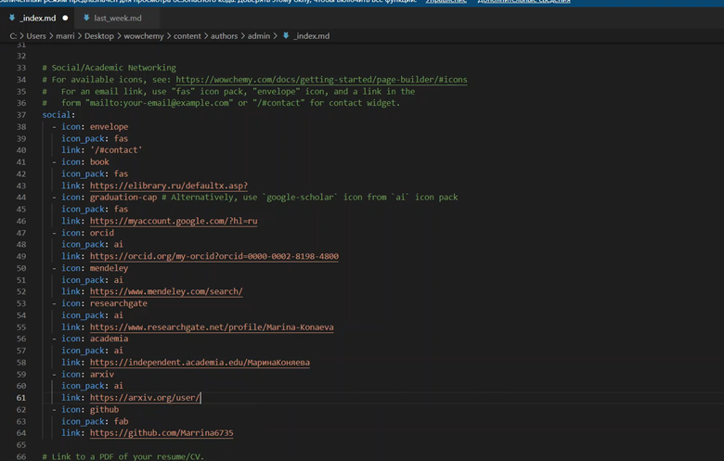 *Изображение 1.1 ссылки на научные и библиометрические ресурсы*

1. Добавим к сайту пост по прошедшей неделе (Изображение 2.1)

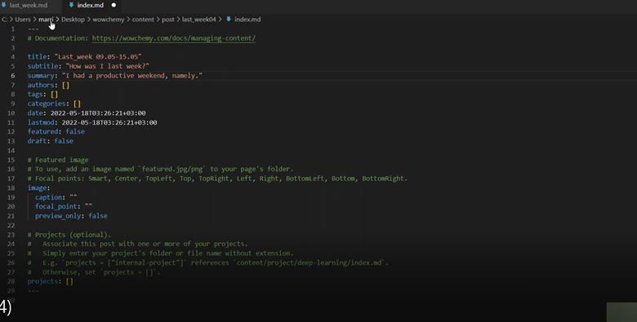 *Изображение 2.1 пост по прошедшей неделе*

1. Добавим к сайту пост по теме работа с библиографией(Изображение 3.1)

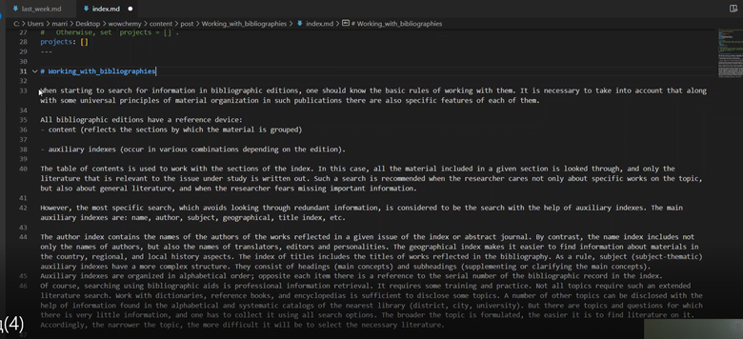 *Изображение 3.1 Работа с библиографией*

# Выводы

В ходе выполнения данного этапа индивидуального проекта добавили к сайту ссылки на научные и библиометрические ресурсы, а также создали посты.